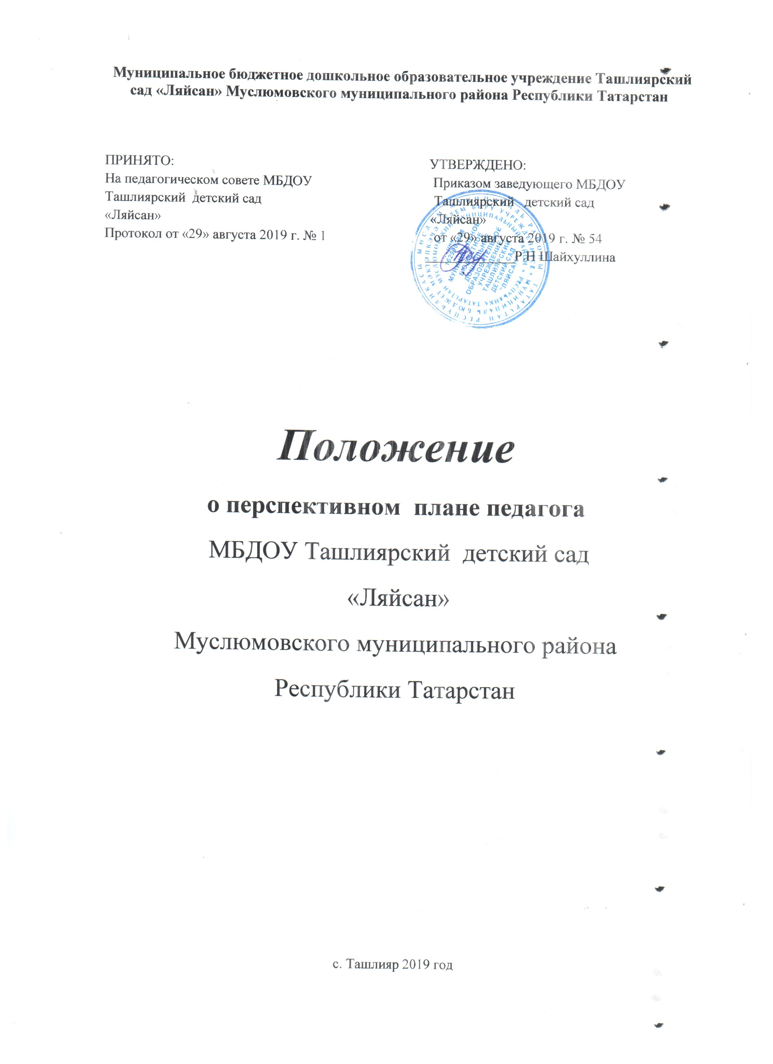
1. Общие положения
1.1. Настоящее Положение разработано в соответствии с законом Российской Федерации «Об образовании в Российской Федерации» от 29.12.2012 № 273 - ФЗ (ред. от 23.07.2013), Приказом министерства образования и науки РФ от 30 августа 2013 года №1014 "Об утверждении порядка организации осуществления образовательной деятельности по основным общеобразовательным программам - образовательным программам дошкольного образования", "Федеральным государственным образовательным
стандартом дошкольного образования" (далее – ФГОС ДО) от 17.10.2013, Уставом дошкольного образовательного учреждения и регламентирует порядок разработки и реализации рабочих программ педагогов.
1.2. Перспективный план (далее – План) — нормативный документ, который является неотъемлемой частью образовательной программы ДОУ. Она определяет модель организации образовательного процесса в группе, ориентирована на личность воспитанников группы и основывается на ФГОС, федеральном и региональном компонентах, компоненте дошкольного образовательного учреждения.
1.3. План разрабатывается по следующим областям: «Социально-коммуникативное развитие», «Познавательное развитие», «Речевое развитие», «Художественно-эстетическое развитие», «Физическое развитие».
1.4. Структура Плана является единой для всех педагогических работников, работающих в ДОУ.
1.5. За полнотой и качеством реализации перспективного Плана осуществляется должностной контроль заместителя заведующего по ВМР.
1.6. Положение о Плане рассматривается на педагогическом совете и вступает в силу с момента издания приказа заведующим «Об утверждении Положения», и действует до внесения изменения.
1.7. Положение считается пролонгированным на следующий период, если не было
изменений и дополнений.
1.7.1. Основания для внесения изменений:
- предложения педагогических работников по результатам работы в текущем учебном году,
- обновление списка литературы,
- предложения педагогического совета, администрации ДОУ.
2. Цели и задачи перспективного Плана педагога
2.1. Цель Плана – планирование, организация и управление воспитательным процессом.
2.2. План регламентирует деятельность педагогических работников.
2.3. План:
- конкретизирует цели и задачи;
- определяет объем и содержание материала, умений и навыков, которыми должны
овладеть воспитанники;
- оптимально распределяет время по темам;
- активизирует познавательную деятельность воспитанников, развитие их творческих способностей.
3. Структура плана педагога
3.1. Структура перспективного Плана является формой представления образовательных областей
как целостной системы, отражающей внутреннюю логику организации воспитательного процесса, и включает в себя следующие элементы:
1) Титульный лист:
- полное название учреждения в соответствии с Уставом
‐ где, когда и кем утвержден перспективный План
- адресность (группа, возраст детей)
- указание примерного перспективного Плана, ее авторов, на основе которой разработан данный рабочий План
- сведения об авторе (должность, ФИО)
- место нахождения (название населенного пункта) и год разработки перспективного Плана
2) Содержание.
3) Целевой раздел.
Пояснительная записка:
- цель и задачи перспективного Плана;
- принципы и подходы в организации образовательного процесса;
-особенности осуществления образовательного процесса в группе;
- возрастные особенности психофизического развития детей, воспитывающихся в группе;
- планируемые результаты освоения перспективного Плана;
- методика проведения мониторинга (периодичность, сроки, формы).
4) Содержательный раздел.
- содержание психолого-педагогической работы по освоению детьми образовательных областей (комплексно-тематическое планирование содержания организованной деятельности детей по направлениям развития (познавательное развитие, речевое развитие, социально – коммуникативное развитие, физическое развитие, художественно – эстетическое развитие), включая компонент ДОУ;
- особенности взаимодействия педагогов группы с семьями воспитанников (перспективный план работы с родителями);
5) Организационный раздел.
- особенности организации развивающей предметно-пространственной среды в группе;
- организация режима пребывания детей в группе;
- учебный план (расписание занятий, двигательный режим, схема закаливания детей);
- учебно-методическое обеспечение рабочего Плана.
4. Утверждение перспективного Плана
4.1. Перспективный План рассматривается на педагогическом совете и утверждается ежегодно в начале учебного года (до 10 сентября текущего года) приказом руководителя дошкольного образовательного учреждения.
4.2. Дополнения и изменения в перспективный План могут вноситься ежегодно перед началом нового учебного года в виде вкладыша «Дополнение к перспективному Плану».
При накоплении большого количества изменений перспективный План корректируется в соответствии с накопленным материалом.
5. Хранение перспективного Плана
5.1. Перспективный План хранится в методическом кабинете ДОУ.
5.2. Доступ к перспективному Плану имеют все педагогические работники и администрация ДОУ.
5.3. План хранится 3 года после истечения срока ее действия в методическом кабинете.
